Kuuma keskustelu vuoden 2014 lämpimyydestä
Ilmastobloggaajien nettisivuilla on käyty kiivasta keskustelua siitä, oliko 2014 kuumempi kuin edellinen kuumin vuosi 2010. Monet kirjoittajat ovat osoittaneet, että maksimi ero näiden kahden vuoden välillä on enimmillään 0,04 astetta. Se on vähemmän kuin mittaustarkkuus. Ilmastomuutostieteessä on tullut tavaksi raportoida lopputuloksia korkeammalla tarkkuudella kuin niiden perustana käytettyjen mittausten tarkkuus. Tulee mieleeni yliopistoaikani, jolloin tein Fysiikan approbatur-kurssin laboratoriotöitä. Jokaisessa työssä piti olla virhearviolaskelma ja jos työn lopputulos oli tarkempi kuin mittausten tarkkuus, niin takuuvarmasti työ ei mennyt assistentin tarkastuksesta läpi. Nyt esimerkiksi IPCC on raportoinut vuoden 2011 lämpötilan nousun olleen 0,85 astetta, vaikka 1800-luvun lämpötilamittausten tarkkuus on tuskin ollut edes 0,1 astetta.
Maapallon lämpötilamittauksissa on yleisessä käytössä viisi maailmanlaajuista lämpötilasarjaa. Näiden lämpötilasarjojen antamat erot vuoden 2014 ja vuoden 2010 välille ovat seuraavat: NOAA +0,04 C, NASA/GISS +0,02 C, HardCRUT4 -0,01 C, UAH MSU -0,13 C ja UAH RSS -0,21 C. Näiden viiden lämpötilaeron keskiarvo on -0,05 C. Kolme näistä sarjoista osoittaa, että vuosi 2010 oli lämpimämpi kuin vuosi 2014. Näiden todisteiden valossa vuosi 2010 säilyttää paikkansa kuumimpana vuotena.
Todellisuudessa tällä debatilla ei pitäisi olla mitään merkitystä arvioitaessa ilmastonmuutoksen todellisuutta lämpötilatrendistä. Minimiaika ilmastonmuutoksen arvioinnissa pitäisi olla aurinkosyklin pituus, joka on keskimäärin 11 vuotta. Oheinen kuva esittää maapallon lämpötilaa vuodesta 1930.
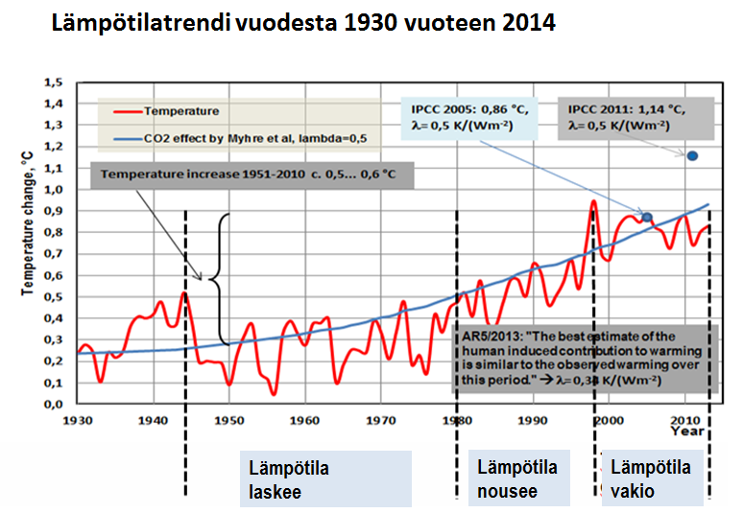

Oheisen graafin mukaan maapallon lämpötila on laskenut vuosina 1945 – 1980, noussut vuosina 1980 – 1998 ja ollut suurin piirtein vakio vuosina 1999 – 2014. Tämä tarkoittaa, että IPCC:n malli, joka perustuu lähinnä CO2:n tasaisesti kasvaneeseen pitoisuuteen, osoittaa positiivista korrelaatiota vain vuosien 1980 – 1998 aikana eli noin 25 % ajasta ja on osoittaa negatiivista korrelaatiota 75 % ajasta. Jos tutkija esittäisi näin huonon korrelaation jollain muulla tieteen saralla kuin ilmastonmuutostieteessä, se julkaisu ei pääsisi toimittajan tekemää hylkäystä pitemmälle.

